|  |  |  |  |  |
| --- | --- | --- | --- | --- |
| **EMB00004e70326a** | | **데이터융복합∙소비자리서치 전문 연구기관**  **컨슈머인사이트 보도자료** | | |
| 기관 | 컨슈머인사이트 | | 이메일 | sammy.park@consumerinsight.kr |
| 문의 | 박승표 상무 | | 연락처 | 02) 6004-7661 |
| 배포일 | 2024년 10월 17일(목) 배포 | | 매수 | 총 5매 |

|  |  |  |
| --- | --- | --- |
|  | **■ 제24차(23-24년도) 연례 자동차기획조사 리포트 ④ 비용대비가치(VFM)**  **테슬라, 가성비 평가 2년 연속 1위…비결은 ‘유지비용’** |  |
|  | **- 차량가격∙연비(전비) 등 6개 항목 ‘비용 대비 가치’ 평가**  **- 테슬라, 전기차 장점인 ‘유지비’에서 큰 우위로 1위 지켜**  **- 토요타∙렉서스∙혼다 등 일본 브랜드 2~4위로 강세 지속**  **- 5위 폴스타 포함 최상위권 모두 전기차 또는 하이브리드**  **- 국산차 기아, 현대차만 산업평균 상회…제네시스는 하위권** |  |

○ 자동차의 ‘비용 대비 가치(VFM : Value For the Money)’에 대한 이용자 평가에서 테슬라가 2년 연속 1위를 차지했다. 국산 브랜드 중에는 기아가 작년에 이어 제일 높은 점수를 얻었지만 순위는 수입차에 크게 뒤진 공동 8위에 머물렀다.

□ 자동차 리서치 전문기관 컨슈머인사이트가 2001년 시작해 올해 제24차를 맞은 ‘연례 자동차 기획조사(매년 7월 10만명 대상)’에서 새차 구입 후 3년 이내(’21년 7월~’24년 6월 구입)인 소비자에게 △연비∙전비 △차량가격 △옵션가격 △유지비용 △사후서비스(AS) 비용 △예상 중고차 가격의 6개 측면에서 얼마나 만족하는지를 평가하게 하고 결과를 종합해 ‘비용 대비 가치(VFM : Value For the Money) 만족도’(1000점 만점)를 산출했다.

**■ 테슬라, 토요타∙렉서스와 점수차는 줄어**

○ 테슬라는 올해 742점으로 작년에 이어 1위 자리를 지켰고 그 뒤로 토요타(735점), 렉서스(734점), 혼다(702점) 순으로 일본계 3개 브랜드가 나란히 2~4위에 포진했다**[그림]**. 이들 최상위권 브랜드 중에는 토요타가 한 집안 프리미엄 브랜드 렉서스를 제치고 한 계단 올라선 것 외에 순위 변동은 없었다.

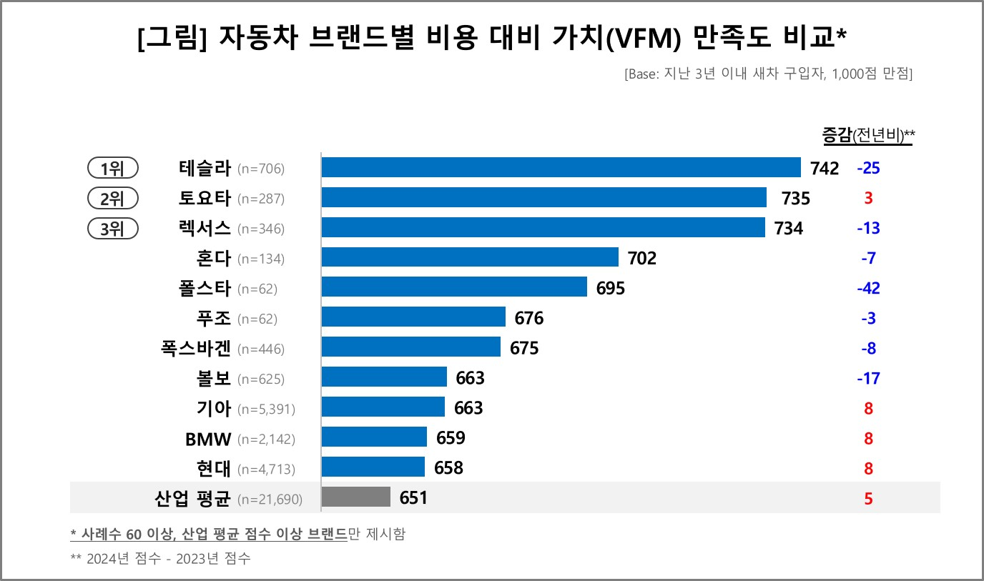

○ 폴스타(695점, 5위), 푸조(676점, 6위)가 새로 순위권에 이름을 올렸고, 그 다음은 폭스바겐(675점, 7위)이었으며, 볼보(663점)와 기아(663점)가 동점으로 공동 8위가 됐다. BMW(659점), 현대차(658점)를 포함, 총 11개 수입∙국산 브랜드가 산업평균(651점)을 상회했다.

**■ 테슬라, 최근 4년간 세 번째 1위**

○ 테슬라는 '21년 조사 브랜드에 포함되자마자 바로 1위를 차지했다. 이듬해 렉서스에 역전당해 2위로 내려갔던 것을 제외하곤 올해까지 최근 4년간 세 번째 1위다. 6개 비교항목 중 유지비용에서 1위였고 차량가격, 연비∙전비, 예상중고차가격에서 3위 안에 들었다. 무엇보다도 전기차의 강점인 유지비용(100점 만점에 86.8점)에서 토요타와 렉서스 를 10점 이상 앞섰다. 나머지 5개 항목에서 토요타∙렉서스에 열세였음을 고려하면 유지비용 만족도는 테슬라가 이 분야에서 1위를 차지한 결정적 요인이 됐다.

□ 눈에 띄는 부문은 테슬라의 예상중고차가격 점수의 큰 폭 하락이다. 이는 전기차의 인기 하락과 중국에서 생산해 들여오는 ‘모델Y’의 감가상각 우려가 반영된 것으로 보인다.

○ 2위 토요타는 유지비용을 제외한 5개 항목 모두 3위 이내였다. 3위 렉서스는 '16년~’20년 5년 연속 1위였으나, 이후 ‘22년을 제외하곤 모두 테슬라에 선두를 내줬고 올해는 토요타에도 밀렸다. 연비∙전비, 옵션가격, AS비용, 예상중고차가격 등 4개 항목에서 1위였으나 유지비용에서 테슬라에 크게 뒤졌다. 4위 혼다는 옵션가격에서 1위였다. 이들 일본계 3대 브랜드는 가격과 비용 전반의 강점을 앞세워 이 분야에서 여전히 탁월한 경쟁력을 유지하고 있다.

○ 폴스타는 전기차 전용 브랜드 답게 유지비용에서 2위였고, 푸조는 차량가격(1위)과 연비∙전비(4위)에서 강세를 보였지만 공통적으로 예상중고차가격에서 열세였다. 두 브랜드는 작년 모두 산업평균을 상회했으나 사례수 미달로 순위 비교에서 제외된 바 있다.

○ 국산 브랜드 중에는 기아와 현대차만 작년에 이어 산업평균 이상으로 순위권에 들었다. 기아는 서비스비용에서 3위였고, 현대차는 특별히 높거나 낮은 항목 없이 무난한 수준이었는데, 두 브랜드는 거의 모든 항목 점수가 작년보다 소폭 상승했다. 한 집안 브랜드인 제네시스는 서비스비용, 예상중고차가격에서 산업평균 수준이었으나 차량가격, 유지비용은 비교대상 22개 브랜드 중 하위권에 머물러 프리미엄 브랜드의 한계를 드러냈다.

**■ 테슬라 경쟁력, 유지비용 만족도에 편중**

○ 톱5 브랜드의 면면을 보면 확연히 드러나는 것은 친환경차의 강세다. 1위 테슬라와 5위 폴스타는 전기차 전용 브랜드이고 2~4위를 장악한 일본계는 하이브리드가 주력이다.

○ 테슬라의 2년 연속 우위는 중국산 모델Y의 가격 인하 효과와 함께 전기차 특유의 저렴한 유지비용에 크게 힘입었다. 다만 가성비 경쟁력이 유지비용 만족도에 편중돼 있고 나머지는 일본계만 못한 점은 위험 요소다. 더욱이 지난 8월 전기차 화재사고 이후 높아진 안전성 우려와 중국산 승용차에 대한 우리 소비자의 거부감은 커다란 변수다(참고. [사려던 차가 중국산이라면? 5명 중 1명만 ‘그래도 사겠다’](https://www.consumerinsight.co.kr/voc_view.aspx?no=3583&id=pr12_list&PageNo=1&schFlag=0) ‘24.09.13). 이 분야에서 테슬라의 우위가 앞으로도 계속 이어질 수 있으리라고 낙관할 수 없는 이유다.

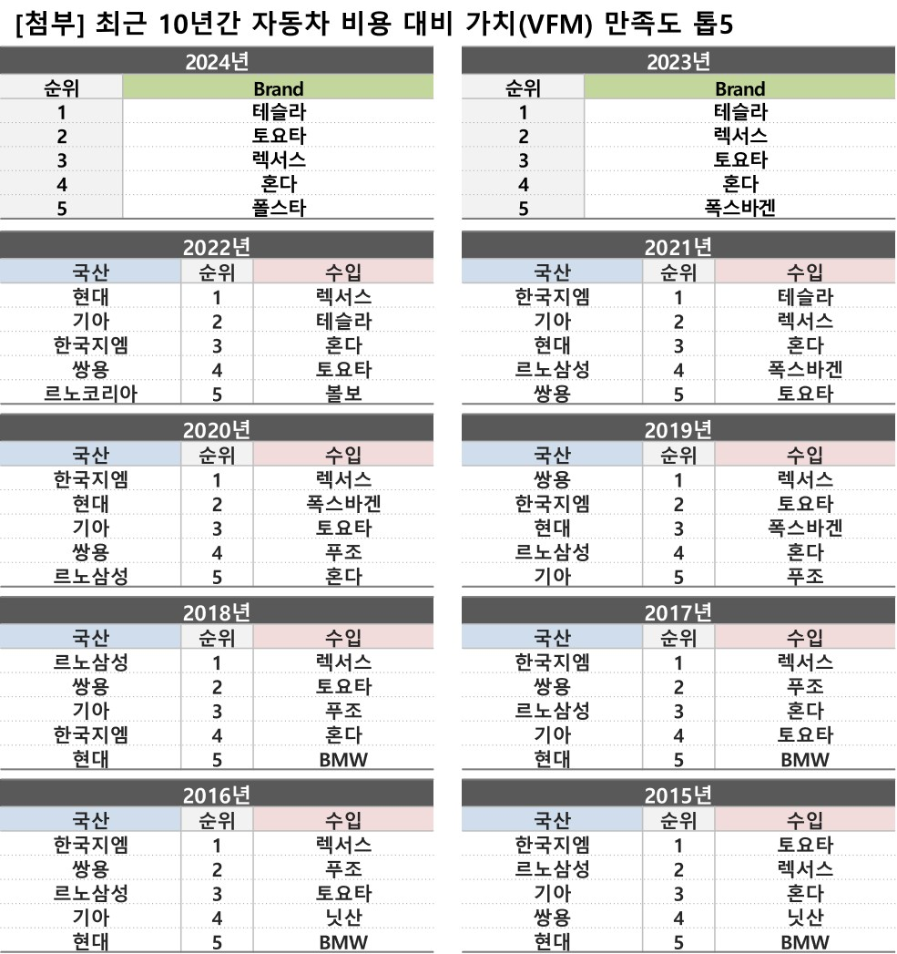

|  |
| --- |
| 컨슈머인사이트는 **비대면조사**에 **효율적**인 대규모 온라인패널을 통해 자동차, 이동통신, 쇼핑/유통, 관광/여행, 금융 등 다양한 산업에서 요구되는 전문적이고 과학적인 리서치 서비스를 제공하고 있습니다. **다양한 빅데이터**를 **패널 리서치 데이터**와 **융복합 연계**하여 데이터의 가치를 높이고 이를 다양한 산업에 적용하는 데 집중하고 있습니다. 특히 최근에는 **100% 모바일 기반**으로 **전국민 표본 대표성**을 가진 **조사 플랫폼 '국대패널'**을 **론칭**하고 **조사업계 누구나 사용할 수 있도록 개방**했습니다. |

이 조사결과는 자동차전문 리서치회사 컨슈머인사이트가 2001년 시작한 표본규모 10만의 초대형 '연례 자동차 기획조사'의 제24차 조사(2024년 7월 실시)로부터 나온 것입니다.

-------------------------------------------------------------------------------------------------------------------

◈ **참고 : 「컨슈머인사이트」 '연례 자동차 기획조사' 개요 :**

「컨슈머인사이트」는 2001년부터 매년 7월 10만명의 자동차 소비자를 대상으로

자동차 연례기획조사(Annual Automobile Syndicated Study)를 아래와 같은 설계로 수행해 오고 있음.

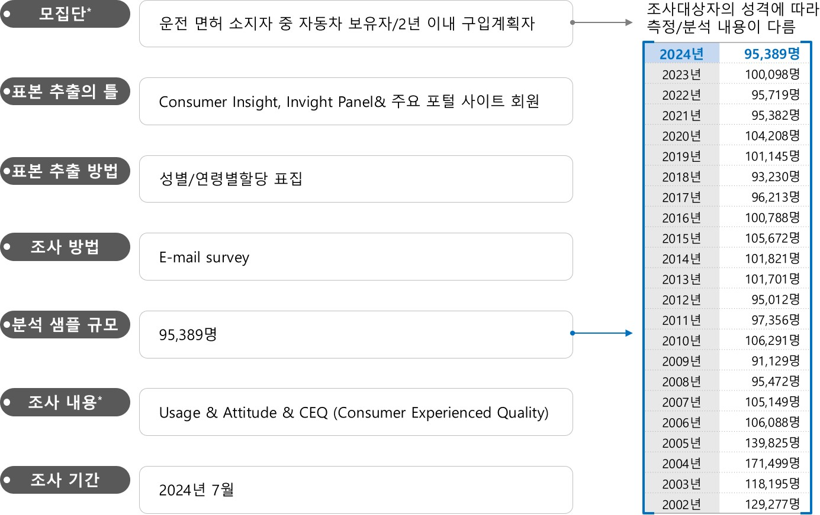

Copyright © Consumer Insight. All rights reserved. 이 자료의 저작권은 (주)컨슈머인사이트에 있으며 언론사의 직접 인용 보도 외의 목적으로 사용할 수 없습니다. 그 밖의 인용 및 재배포는 컨슈머인사이트와 사전 협의를 거쳐 서면 승낙을 받은 경우에 한합니다.

|  |  |  |
| --- | --- | --- |
| **For-more-Information** | | |
| 박승표 상무 | Sammy.park@consumerinsight.kr | 02)6004-7661 |
| 최현기 수석부장 | choihk@consumerinsight.kr | 02)6004-7614 |
| 박헌종 부장 | hunjong@consumerinsight.kr | 02)6004-7613 |